Библиотека
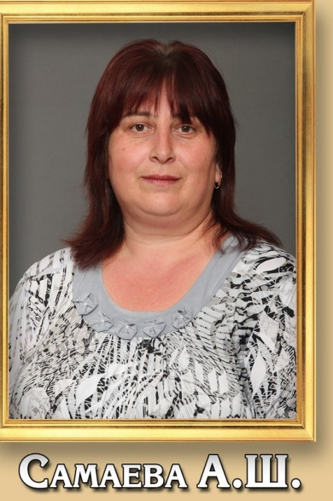
С 1 сентября 1989 года школьную библиотеку возглавляет Самаева Анжела Шамиловна.
График работы библиотеки: понедельник–пятница: с 9.00 до 16.00 суббота, воскресенье - выходной день.
Библиотека работает по плану работы, ежегодно утверждаемому директором школы-интерната.
Цель работы школьной библиотеки: социальная адаптация и интеграция детей в современное общество посредством библиотечно-информационных ресурсов.

Задачи школьной библиотеки:
• Пропаганда культуры мира и ненасилия в интересах детей.
• Приобщение читателей к художественным традициям и внедрение новых форм культурно - досуговой деятельности.
• Пропаганда здорового образа жизни.
• Формирование правовой культуры читателей, гражданственности, патриотизма, расширение читательского интереса к истории России и Республики Северная Осетия- Алания.
• Проведение индивидуальной работы с читателем, как основы формирования информационной культуры личности школьников.
• Сбор, накопление, обработка, систематизация педагогической информации и доведение ее до пользователей.
• Оказание помощи в деятельности учащихся и учителей при реализации образовательных проектов.
Основные библиотечно – информационные функции школьной библиотеки:
Образовательная, Информационная

культурная – организация мероприятий, воспитывающих культурное и социальное самосознание, содействующих эмоциональному развитию обучающихся, воспитанников: «Детская книга», «Нет на земле и не будет Страны, где бы по-русски любили поэтов»
Нормативно-правовые документы и локальные акты, регламентирующие деятельность школьной библиотеки:
Федеральный закон о библиотечном деле.doc
Пол о школьной бибилиотеке.docx
Зав. бибилиотекой.docx
Библиотечный фонд, на учете которого состоит:
_______ экземпляров- художественной литературы;
_______ экземпляров- методической литературы ;
_______ экземпляров- учебников и рабочих тетрадей
План работы школьной библиотеки на 2014-2015 уч г.docx

